Vouchere cadou
Acest mod de lucru este specific firmelor care comercializeaza clientilor vouchere cadou de anumite valori, care pot fi ulterior folosite pentru a achita partial sau integral alte achizitii de la aceeasi firma. Solutia prezentata rezolva inclusiv cazul in care firma are atat vanzari in magazin catre persoane fizice sau juridice, cat si on-line prin magazin virtual. Activarea prin vanzare cat si stingerea voucherilor cadou prin utilizare se fac din ambele modalitati de vanzare. Restserver-ul este folosit actualizari (activarea si stingerea voucherelor) si pentru interogari in baza de date.

I. CONFIGURĂRI
În Constante generale > Constante de functionare trebuie setata constanta:
- “Articole de tip serviciu pentru vouchere cadou”: se vor specifica toate articolele de tip serviciu definite pentru voucherele cadou (pentru fiecare valoare folosita)

În Constante generale > Constante de operare trebuie setate constantele
- “Voucher cadou: IP Restserver pentru activare si consultare”: se specifica IP-ul pentru comunicarea prin Restserver.
- “Voucher cadou: PORT Restserver pentru activare si consultare”: se specifica portul pentru comunicarea prin Restserver.

Alte setări necesare

Nomenclator articole
Voucherele cadou se definesc ca si articole de tip serviciu, cont 472, cu cota de TVA aferenta, bifa „Vandut pe casa de marcat”, categoria de pret implicita avand valoarea fixa a voucherului (daca este o categorie cu TVA inclus) si cu numar de zile valabilitate.
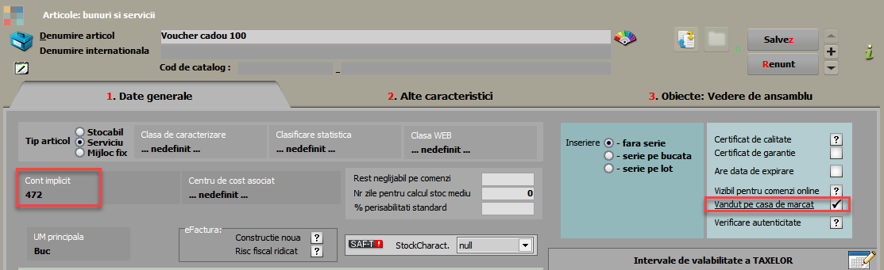
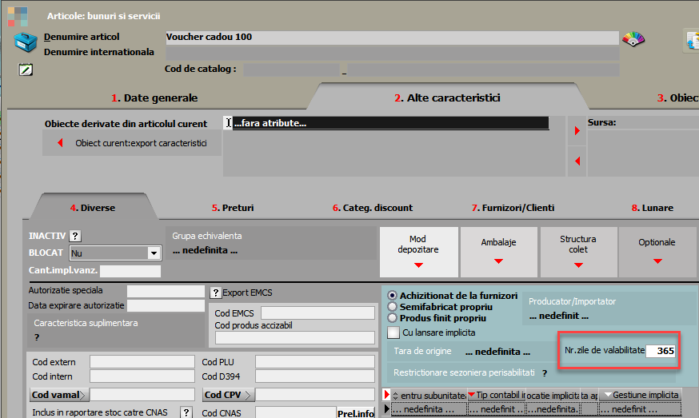
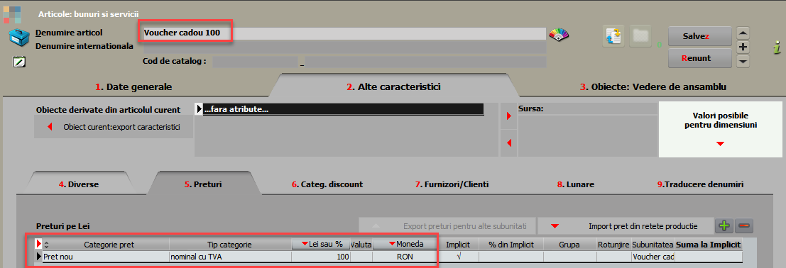

Data valabilitatii voucherului se va calcula astfel: data activarii (vanzarii) + numar de zile valabilitate. Nu se definesc ca articolele cu serie, codul unic al voucherului se specifica atat la vanzare cat si la utilizare, in machetele specfice.

II. FUNCȚIONARE

Activare vouchere cadou
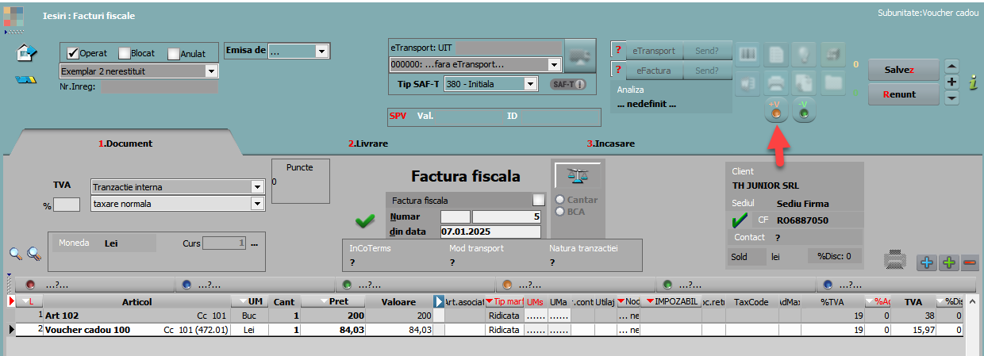
Activarea se face la vanzare pe factura (indiferent ca aceasta preia sau nu dintr-o comanda client), de pe butonul +V :

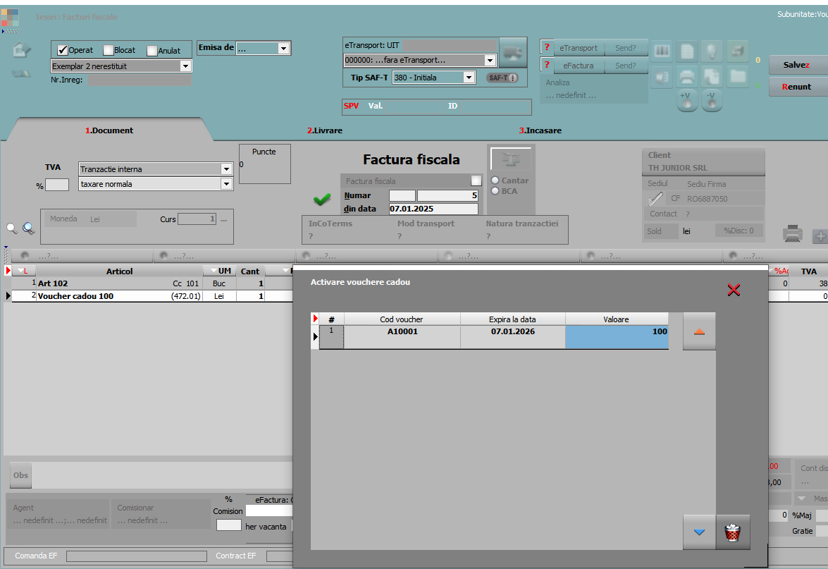
In macheta care se deschide, se vor introduce/ scana codurile unice ale voucherelor achizitionate, care la momentul salvarii documentului se vor activa (data document de vanzare = data activare) si vor putea fi folosite pana la data valibilitatii sau prima utilizare, care le si dezactiveaza.

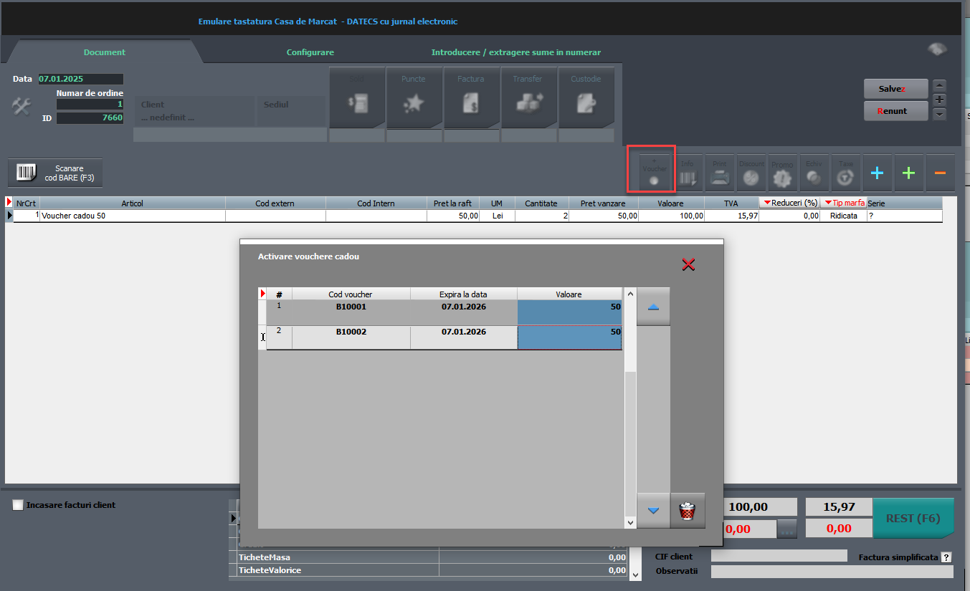
Activarea se poate face si de pe bon emulare, apeland acelasi buton si specificand (manual sau prin scanare) codurile unice:

Deocamdata, butonul se gaseste pe interfata clasica de emulare, nu si pe cea pentru touchscreen.

Stingere/utilizare vouchere cadou
Voucherele cadou pot fi stinse prin comanda client (comenzile provenite de pe site care trebuie sa marcheze deja voucherele ca utilizate, pentru a nu putea fi folosite si in magazine), prin factura sau prin bon emulare.
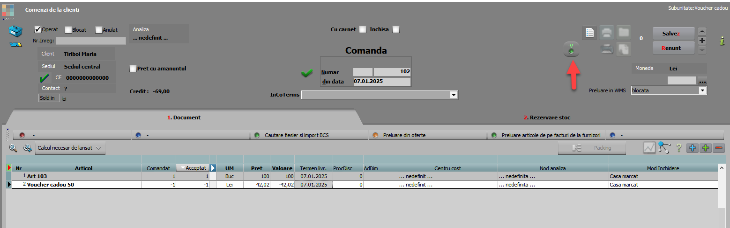
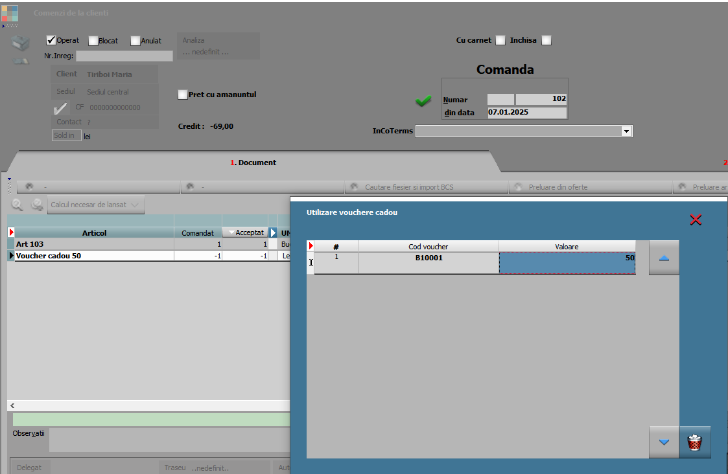
Prin comanda sau factura, vor fi introduse ca si articole cu cantitate negativa iar detalierea codurilor se va face in macheta care se deschide la apelare butonului –V

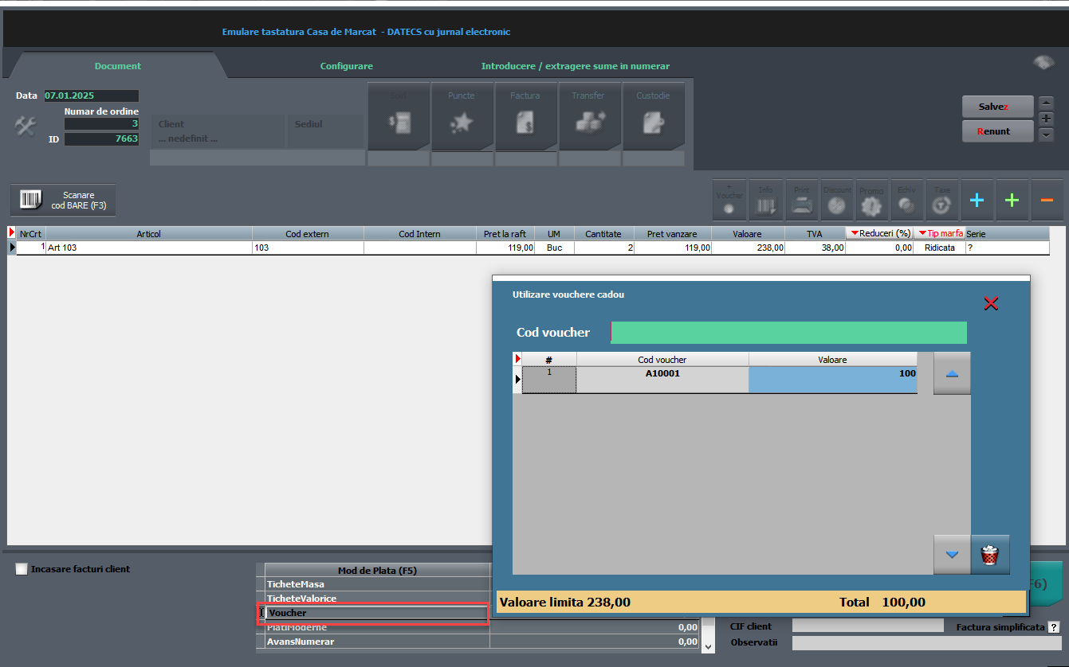
Prin bon emulare stingerea se face ca si mod de plata, la casele de marcat care au „voucher”. Apeland mod de plata „Voucher” se deschide aceeasi macheta „Utilizare vouchere cadou”.

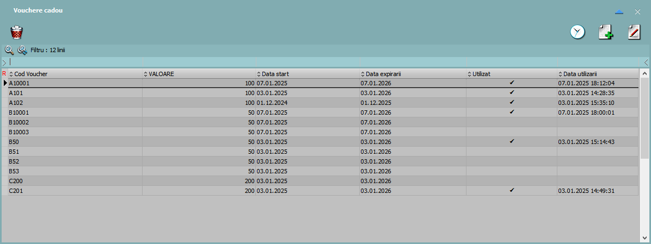
Pentru a adauga vouchere deja activate (inainte de a folosi acest mod de lucru), dar si pentru a putea modifica starea lor (prelungire, dezactivare), s-a adaugat view-ul „Vouchere cadou”:

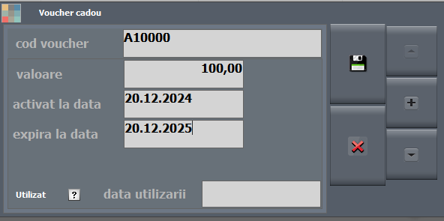

III. Review-uri document
Rev. 1.1 | 08.01.2025 | Documentatie initiala

